**Erlyn Emmanuel Taveras Villaman**

**2018-6304**

**Introducción**

El presente documento tiene la finalidad de presentarle las distintas características que contendrá el proyecto a presentar Smart Table, estaremos explicando cada uno de los puntos necesarios para definir el proyecto y sobre qué se está presentando, comenzando por definir cada una de las fases del proyecto, seguido de los artefactos del proceso, modelo de arquitectura que contiene el software, estaremos definiendo el flujo del proceso y por último posibles puntos de control del proceso.

**Índice**

**Introducción**

1. **Fases del ciclo de vida del proyecto 3**
   1. Definición 3
   2. Planeación 3
   3. Ejecución 4
   4. Entrega 4
2. **Artefactos del proyecto o artefactos del proceso 4**
   1. Diagrama de casos de uso 4
3. **Modelo de arquitectura de software 5**
   1. Modelo de arquitectura C4 5
4. **Flujos de procesos 6**
5. **Posibles puntos de control de procesos 7**

**Conclusiones**

1. **Fases del ciclo de vida del proyecto**
2. **Definición:** Elproyecto en cuestión abarca un sistema de gestión de restaurantes, donde hay cientos de restaurantes en diferentes lugares de la República Dominicana y el usuario puede registrarse para ver los que están disponibles. El objetivo del mismo es que de forma remota los clientes puedan reservar las citas sin tener que usar teléfonos para llamar, simplemente se registran y entran al mismo para hacer sus reservaciones en el lugar correspondiente teniendo así módulos para elegir la fecha y la hora de la reservación y tienen la posibilidad de igual forma de eliminar la misma, se pretende agilizar el proceso de reservación de los restaurantes con este sistema.

La duración de desarrollo e implementación del mismo tomará de 4 a 6 meses, para hacer las respectivas pruebas de lugar, investigar los datos necesarios para la implementación del mismo y asegurar que el proyecto se desarrolle de forma completa y efectiva.

1. **Planeación:** Para llevar a cabo dicho proyecto necesitaremos la aprobación de la mayoría de los restaurantes que existan en la República Dominicana para así poder llevar un registro de los mismos y que estos tengan habilitado el espacio (puede ser un correo electrónico) para recibir las reservaciones que les llegue desde dicha plataforma.

Para llevar esta tarea a cabo estaremos requiriendo un equipo especial que recorra el país en busca de restaurantes grandes en diferentes localidades del país para obtener información de los mismos y poder usarlos en nuestra plataforma, en esta tarea entonces se necesitará presupuesto para suministrar un vehículo a dicho equipo al igual que suministrar combustibles. También, una vez terminado el proyecto se deberá contar con un dominio personalizado, puesto que el proyecto en cuestión es un sistema web.

Los beneficios que trae consigo este proyecto es afianzar diferentes restaurantes del país y ganar comisión por cada reservación que se haga en el sistema, otro beneficio que aportará este sistema a los restaurantes del país es utilizar un sistema de reconocimientos y ratings, que los irá posicionando debido al número de reservas que se hagan en el mismo, obteniendo así cada vez más clientes a través de la plataforma.

1. **Ejecución:** Actualmente contamos con un modelo del sistema en cuestión, que está maquetado en base a diferentes restaurantes de Estados Unidos, dicho esto, pues ya con esta maquetación hecha se ahorrará un poco de tiempo en el diseño del mismo poniendo énfasis en el funcionamiento del mismo.
2. **Entrega:** Una vez terminado el sistema, al cliente se le entregará una URL donde estará dicho sistema web que podrá acceder al mismo registrándose y luego iniciando sesión para poder explorar los diferentes restaurantes que se encuentren en dicha plataforma.
3. **Artefactos del proyecto:**

Los artefactos del proyecto son los que definen cómo está estructurada el proyecto y con qué elementos interactúa, este puede ser en forma de diagrama de casos de uso, diagrama UML o diagrama de procesos. Un posible diagrama de casos de uso de dicho proyecto, puede ser el siguiente:

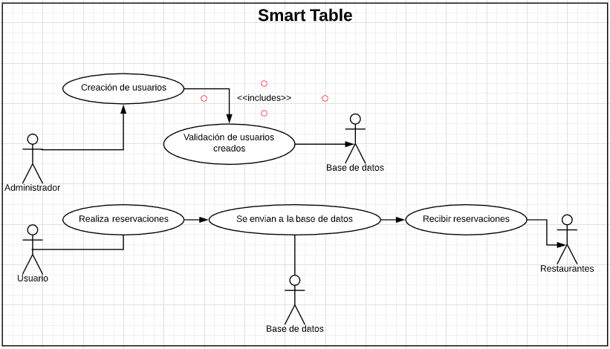**Diagrama de casos de uso**

1. **Modelo de arquitectura de software**

Son formas o guías generales las cuales sirven para resolver problemas, esta se relaciona con la construcción de una casa donde le presentamos al cliente un plano más legible para el cliente sobre el funcionamiento de la aplicación o el proyecto.

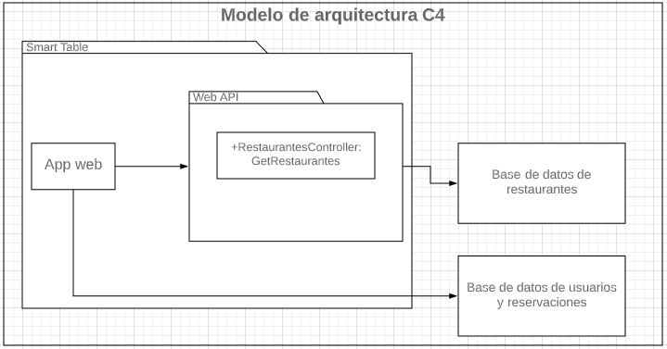Utilizamos un modelo básico como ejemplo sobre el proyecto que se está tratando para ver sobre qué se trata esto, existen un montón de modelos de arquitectura, pero para este ejemplo se usó el modelo de arquitectura C4.

1. **Flujo de procesos**

Un flujo de procesos o diagrama de flujo de procesos, es un diagrama que tiene como objetivo mostrar el funcionamiento de la aplicación y sobre las tareas que ejecuta la misma una vez el usuario dentro, tiene la intención de informar al usuario su funcionamiento.

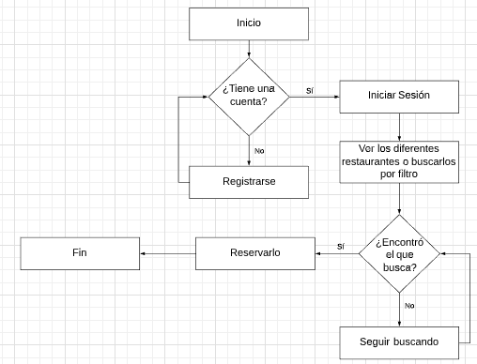Ejemplificando con el proyecto tratado, nuestro diagrama de flujo sería el siguiente:

1. **Posibles puntos de control del proceso**

A la hora de realizar un proyecto debemos tener en cuenta que este debe contar con varias fases de implementación para asegurar de que el mismo tenga la calidad necesaria a la hora de entregarle al cliente, los posibles puntos de control del proceso indica cada qué cierto tiempo de avance debemos mostrarle dicho producto al cliente, por ende, se debe establecer ciertos puntos de control donde se le pueda entregar pequeños avances al cliente.

Utilizando nuestro proyecto podemos establecer que se le mostrará un avance al cliente cada vez que se termine un módulo de la aplicación para que él mismo vaya probando su funcionamiento y nos diga qué hace falta para mejorarlo y qué no sería necesario incluir en la misma.

**Conclusiones**

Una buena administración de proyectos comienza con la organización al igual que se debe contar con una buena metodología de trabajo, para que se le pueda entregar un trabajo de calidad al cliente y que este esté completamente satisfecho con el mismo, se pretende que con dicho proyecto a llevar a cabo el cliente se sienta a gusto completamente y que sienta que este se desarrolle de forma completa y que pueda satisfacer las necesidades en cuestión que son aquellas de simplificar el proceso de reservación de restaurantes. La tecnología tiene como finalidad de simplificarle la vida al ser humano, y este proyecto no tiene una finalidad diferente a la misma se espera poder simplificar a gran manera la reservación y administración de citas en los restaurantes sin tener que llamar al mismo para comunicarlo.